始めに

この度は、Wonder Swan Total Sound Driver(以後、WTDと略します。)をご購入いただきありがとうございます。

本製品は、Wonder Swan(以後、WSと略します。)用開発ツールWonder Witchにおいて、統合的な音源環境を構築すべく開発されました。WS内蔵PCM音源、外部MIDI音源の制御が可能ですが、今後の拡張性も備えています。

本製品のドライバーは、全てアセンブル言語によって記述することで、処理速度を向上させ、できる限り割り込み処理が軽くなるように設計されています。演奏20トラック、効果音3トラックの同時発生にもドライバーの重さを感じさせません。しかし、PCM Voice発生時だけは頻度に割り込み処理を行う必要があり、処理速度が低下致しますが、なにとぞご了承下さい。

なにか、文書を書く。
サークル代表の人も書きます？(できれば、なにか書いて欲しかったり。)

本ドライバーを製作するに当たって多くの方にお世話になりました。
・(株)バンダイ様、(有)キュート様
Wonder Witchというすばらしい開発環境を与えていただきました。
・同人サークルDigitalis様 代表CEOさん
本作品を発行する場を与えていただきました。
・都立高専エレクトロニクス研究部様
測定器具の貸与、測定・実験方法の提案等をしていただきました。
・FUN-Xさんを始めとする、’http://digi.omosiro.com/’の皆様。
実験段階のプログラムを、評価・吟味していただきました。
この場を借りて、感謝の意を述べたいと思います。

2001.08.??
- Watanabe

Wonder Swanは、株式会社バンダイの登録商標です。
Wonder Witchは、株式会社バンダイの登録商標です。
Freya BIOS , Freya OS, Trans Magicは、有限会社キュートの登録商標です。
MS-DOS,MS-Windowsは、米Micro Soft Corporationの登録商標です。
Macro Assemblerは、米Micro Soft Corporationの登録商標です。
LSI-C86は、エル・エス・アイ・ジャパン株式会社の登録商標です。
Turbo Cは、米Inprise Corporationの登録商標です
１．目次

１．目次
２．付属品
３．仕様
３－１．ドライバー制御
３－２．演奏・効果音制御
３－３．PCM Voice制御
４．制約事項
４－１．通常版
４－２．廉価版
４－３．ユーザの作製したツール
５．ILファンクション
６．ＭＭＬコンパイラ
６－１．コマンド記述
６－２．MML文法
７．参考文献

２．付属品

- フロッピーディスク
- 通常版.LZH 廉価版の差分 （配布不可）
wtd.IL ドライバー本体通常版
wtd_dev.pdf デベロッパーズマニュアル
wtd.asm ドライバーソースリスト メイン
wtd_ilf.asm ドライバーソースリスト IL構造体定義部
- 廉価版.LZH （配布可）
wtd_h.IL ドライバー本体廉価版
wtd.h ヘッダーファイル Ｃ言語版
wtd_def.asm ヘッダーファイル アセンブラ版
wtd.pdf マニュアル
・マニュアル （配布可）
- デベロッパーズマニュアル （配布不可）

３．仕様

３－１．ドライバー

本ドライバーは、インダイレクトライブラリ（以後、’IL’と略す）として作製しました。ユーザは、ILファンクションを使用することで、本ドライバーの制御が可能となります。

本ドライバーはアセンブル言語にて作製することで、処理速度の向上・効率化を図っています。

本ドライバーは、ユーザがFreyaOS及び、FreyaBIOSを使用することを前提に作製しています。故に、本ドライバーを使用するプログラムはFreyaOS及びFreyaBIOSの規格に準拠したものである必要があります。

本ドライバーは、内部で以下に示すデバイスを使用しており、ドライバーの常駐時にユーザはこれらのデバイスにアクセスをしてはいけません。
- サウンド関連
- シリアル通信関連
- HBLANKタイマー割り込み関連

本ドライバーは制御用ワークエリアとして、ユーザプロセス用SRAMを要求します。制御用ワークエリアは、ヒープ領域の先頭から4096byteの領域を使用します。

本ドライバーは、以下の機能を有します。
・ドライバー常駐／常駐解除機能を有します。
・WS内蔵PCMと、外部MIDI(38.4kbps)の同時制御が可能
・音楽、効果音、PCM Voiceの同時制御が可能
- 音楽、効果音、PCM Voiceについて、個別に演奏開始及び停止、又、ソフトウェアボリュームを有します。
３－２．演奏・効果音制御

本ドライバーは、HBLANKタイマー割り込みを用いて演奏、効果音制御を行っている。演奏及び、効果音は、以下の機能を有す。^{※１}
- ４トラックのWS内蔵PCMの制御
- 16トラックの外部MIDI音源(38.4Kbps)の制御
- MIDI音源に指定したトラックは、最大８和音まで発生することができる。
- 16個のWS内蔵PCM用の音色をドライバーに記憶させることができる。
- MIDI音源の、バンクセレクトとプログラムチェンジに対応。
- WS内蔵PCMは、テーブルを用いた対数演算によって、128段階の音量及びパンポットを実現させ、MIDI音源にレンジを合わせた。
- WS内蔵PCMは、音階テーブルを持たせることで、キーレベル（ドレミ…）での制御にし、MIDI音源と制御ルーチンを同一にした。
- 音量、音程の制御にそれぞれLFOとエンベロープ、ディチューンを有す。MIDIの音程制御はベンドによって行われ、音量制御はエクスプレッションによって行われる。ディチューン等の音程制御をMIDI音源のレンジに合わせる処理は、複雑な計算を必要とするため行わない。
- HBLANKタイマー割り込みの周期を用いたテンポ制御。効果音のテンポは、現在演奏している曲のテンポと同一になる。
- MIDIに送信するデータを直接記述することができる。この時、エクスクルーシブ等のチェックサムの計算はユーザが行うものとする。MMLコンパイラレベルでは対応予定。

- １ 効果音の場合は、以下に示す機能は無い。
- MIDI制御関連
- テンポ制御関連
３－３．PCM Voice制御

本ドライバーは、HBLANKタイマー割り込みを用いて、PCM Voice処理も行っている。PCM Voiceは、以下の機能を有す。
- HBLANKタイマー割り込み周期を最速にし、WSで可能な最大のサンプリングレイトでのPCM Voiceが発生可能。この時、タイマー割り込み処理は非常に重くなるので、メインの処理速度に及ぼす影響が大きいことを留意してプログラムを作成すること。
- PCM Voice発生中は、演奏・効果音処理は擬似的なタイマーを作動させるため、独立した発生が可能。但し、演奏・効果音処理のテンポ落ちは発生する。
・Micro Soft社の’wav’ファイル(11.025[Hz],モノラル,8[bit])に対応する。

４．制約事項

４－１．通常版

- ユーザは、ドライバーのみに対して以下の条件で商用利用することができる。
- ユーザは作品１点につき、作品及び作品の規模に応じた金額^{※１}を郵送する義務を有す。
- 本ドライバーは、ユーザが作製した作品に組み込まれた段階で一切の責任はユーザ側が負うものとする。
- 本ドライバーの制御を目的とした作品若しくはツールに、通常版のドライバーを付属させてはならない。
- 本ドライバーに関する事項で当サークルDigitalisがユーザに本制約事項の他に要求事項を提出した場合は、これに従わなければならない。この時、当サークルDigitalisが一般常識を逸脱した要求事項を提出した場合は、ユーザは意見書を提出することで、要求を拒否することができる。

- 配布(書籍,パソコン通信等)については、これを認めない。

- １ 本ドライバーの使用料について。
発行部数
10以下 \2,000
～25 \5,000
～50 \10,000
～100 \15,000
～250 \30,000
～500 \50,000
～1000 \70,000
～5000 \100,000
～10000 \150,000
～100000 \300,000

提案お願いします。
４－２．廉価版

- 配布及びユーザが製作した作品・ツールへの添付は、自由とする。

４－３．ユーザの作製したツール類

- 本製品についての文書^{※１}による技術情報は以下の条件を除いて公開をしてはならない。
- ユーザが発案した技術。
- ユーザがツールの説明に必要と判断した場合。この時、ユーザは当サークルDigitalisに連絡を取り、指示に従わなければならない。
- 本製品を改造したもの、若しくは改造する目的で作製されたツールを配布してはならない。
- ユーザは作製したツールを同人サークルDigitalisに送付する権利を有す。
- ユーザの作製したツールの著作権は、ユーザに有す。当サークルは本制約事項以外の一切の管理を行わないものとし、全ての責任はユーザに有す。

- １ 日常会話で使用される言語及び、文字情報に変換可能な情報と定義する。但し、ユーザが作製したプログラムのソースリストはこの限りではないが、本ドライバーの技術情報に関するコメントを必要以上に書いてはならない。
５．ILファンクション

wtdILは、Ｃ言語で呼ばれることを前提としたアセンブラで記述されています。アセンブラで呼ぶ場合は、引数はスタックに入れて呼んで下さい。返値はWonder Witch付属のＣコンパイラの仕様で返されます。

返値レジスタ仕様
char型 ax (ah=00h)
int型 ax
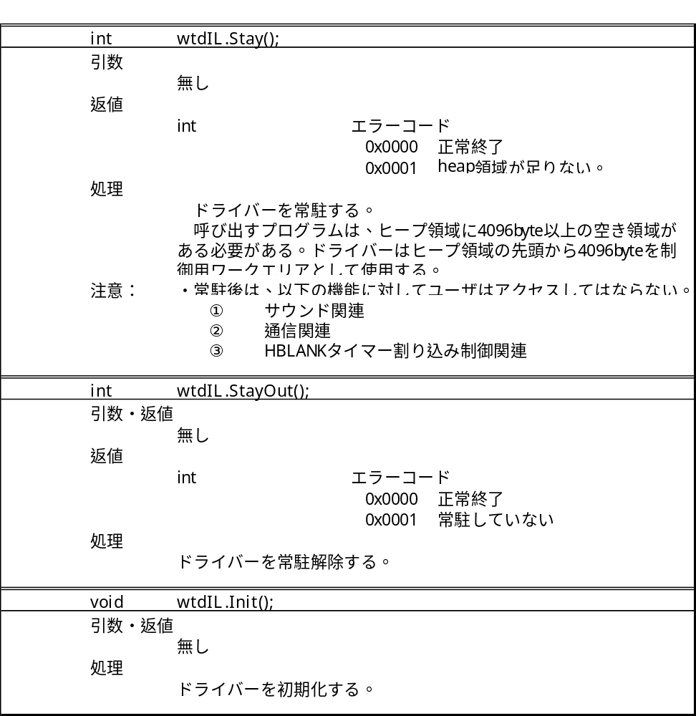
long型 dxax

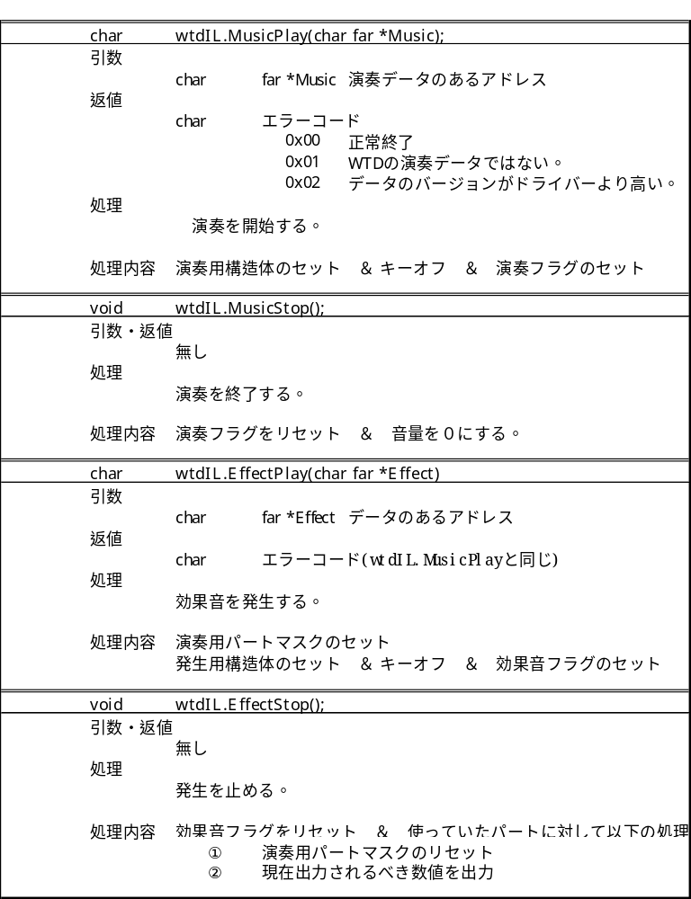

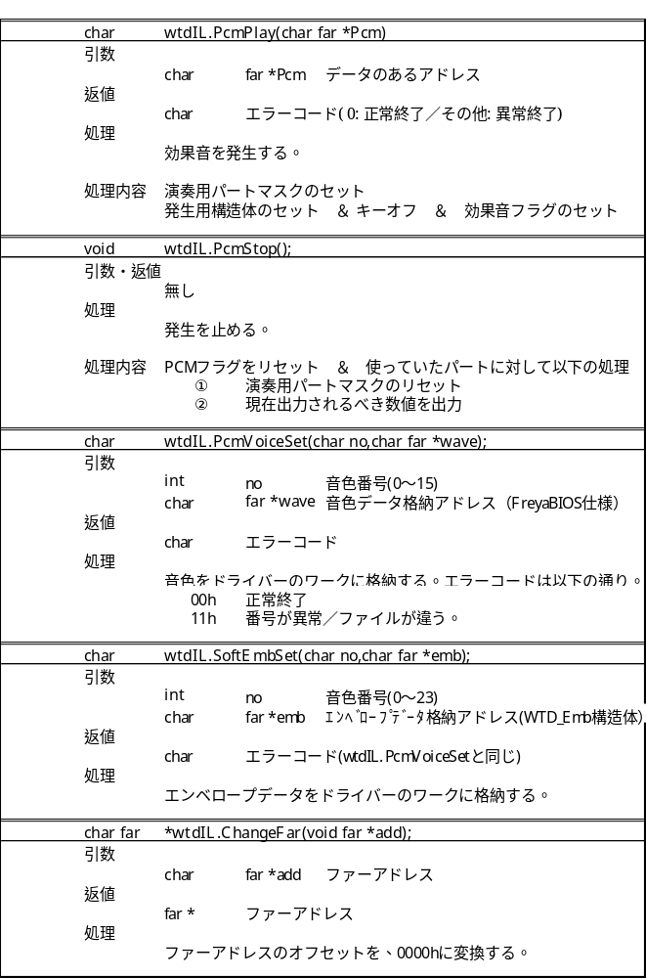

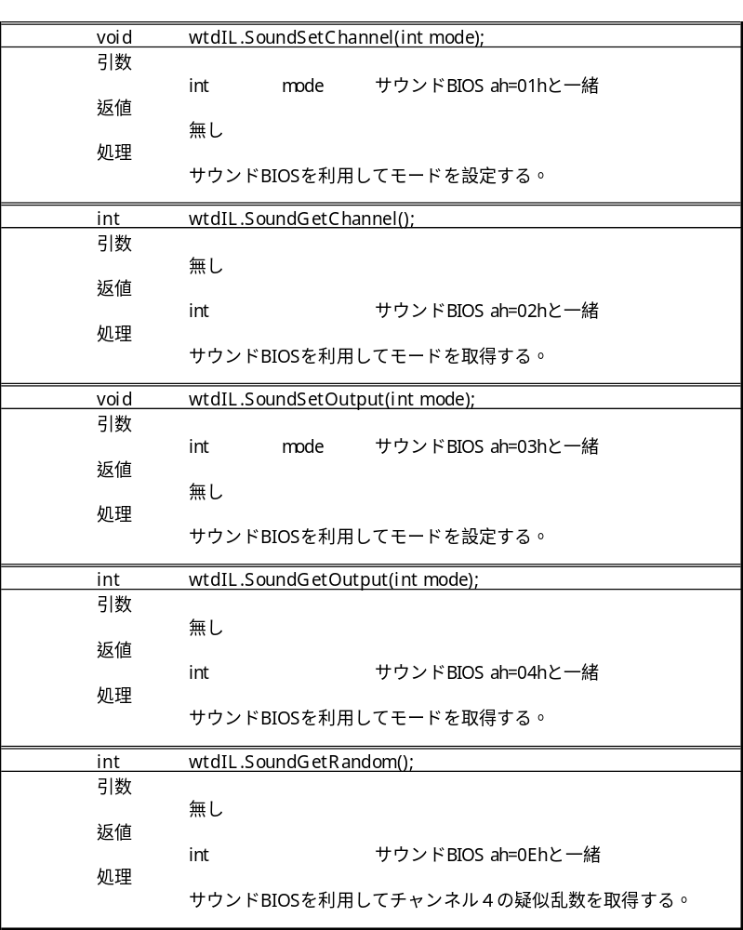
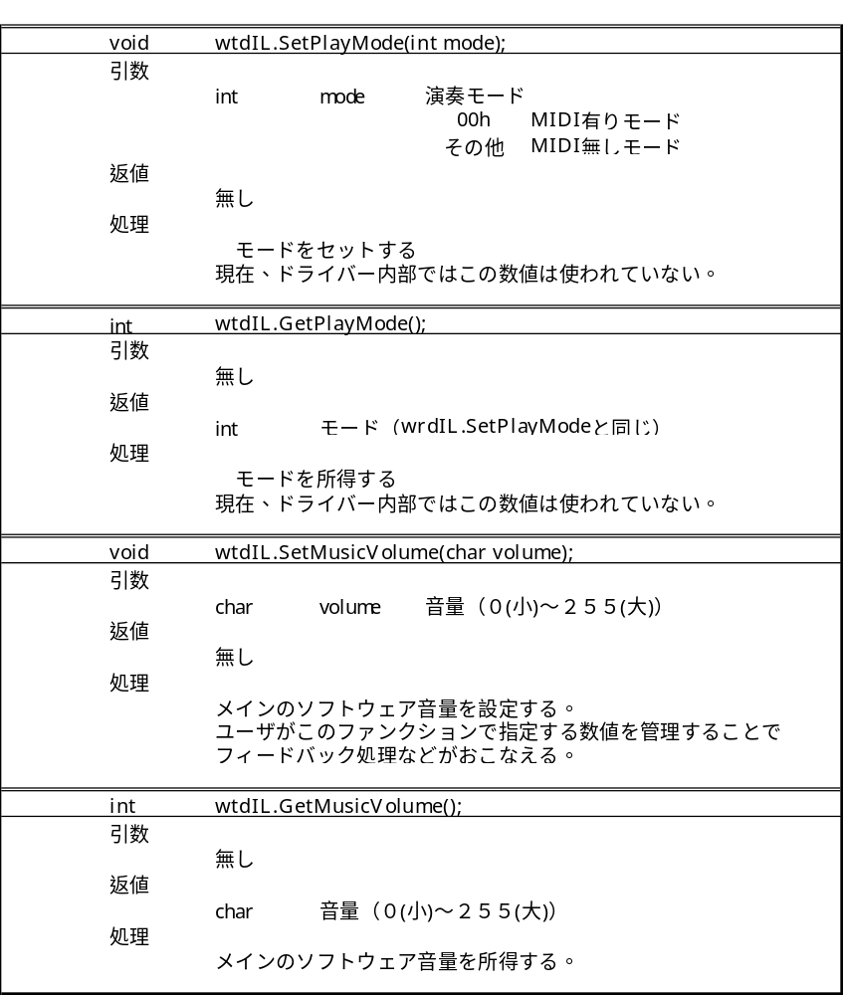

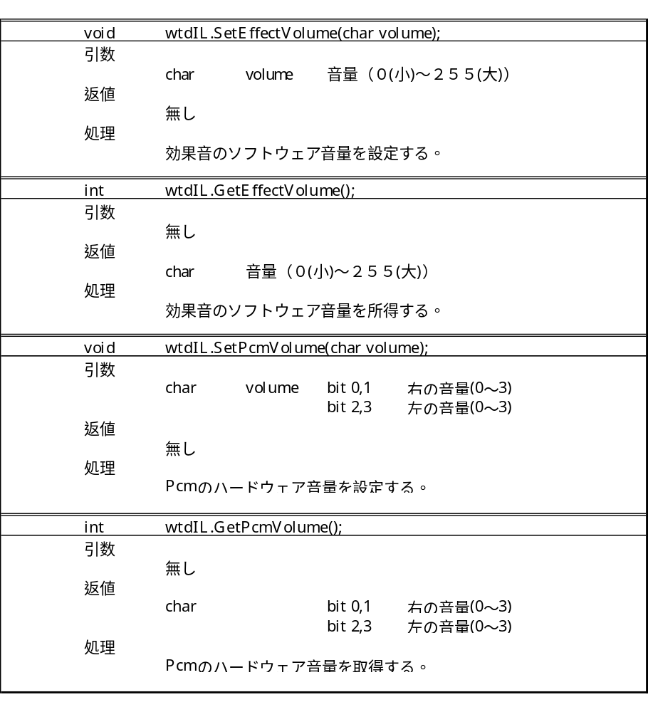

６．ＭＭＬコンパイラ

６－１．コマンド記述

MS-DOSのコマンドプロンプト上で、以下のように記述します。
WTC [filename(.mml)]
すると、指定したMMLファイルをwtdで演奏できる形式に変換します。
WSに転送するには、'mkfent.exe'を実行し、ファイルを変換する必要があります。

注意事項
MMLは、テキストエディタ等で編集します。本製品にはテキストエディタは付属していません。
本MMLコンパイラは、ループ命令以外の文法チェックは行っていません。
廉価版は4パート、通常版は20パートまで演奏制御が可能です。

６－２．MML文法

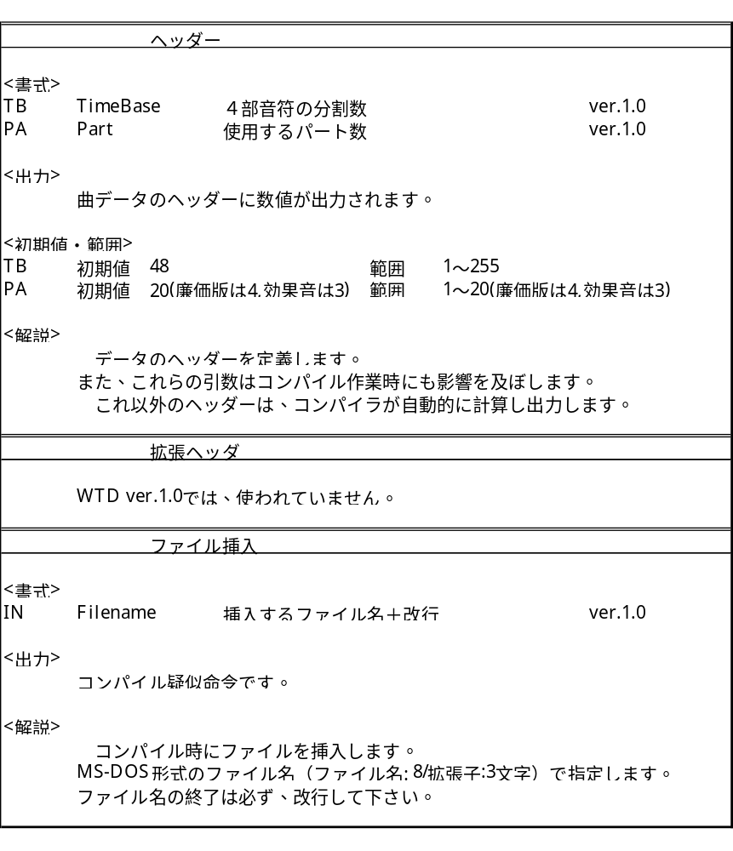
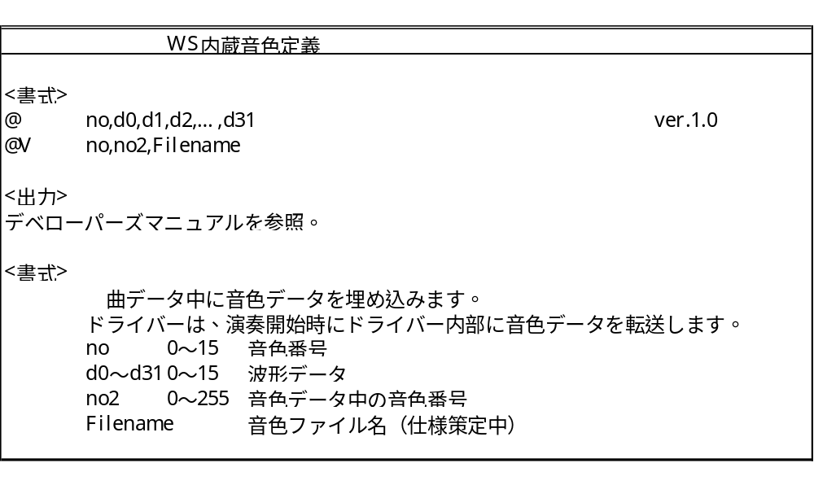

７．参考文献

Wonder Swan 説明書 発行:（株）BABDAI
Wonder Witch 説明書 発行:（有）キュート
LSI-C86 説明書 発行:（株）LSI Japan
Roland SC88～8850説明書 発行:（株）Roland
YAMAHA Mu80,128説明書 発行:（株）YAMAHA
JIS X 6054-1 発行:（財）日本工業規格協会
JIS X 6054-2 発行:（財）日本工業規格協会
MIDI 規格ver. 1.0 発行:（財）電子音楽事業団
Oh! X 88年 8月号 発行:（株）Soft Bank
Oh! X 88年12月号 発行:（株）Soft Bank
試験にでるX1 著:祝一平 発行:（株）Soft Bank
PC9800-86 説明書 発行:（株）NEC
PC9800 Series Technical Data Book 発行:（株）ASC
Z80の使い方 著:横田英一 発行:（株）オーム社
続Z80の使い方 著:横田英一 発行:（株）オーム社
8086の使い方 著: 発行:（株）オーム社
マイコン技術者試験購読 著: 発行:（株）オーム社
初めてのMASM 著: 発行:
Ｃ言語入門 著: 発行:
Ｃ言語辞典 著: 発行:
MML2MID説明書 著:門田暁人,藤井秀樹,黒田久泰,新出尚之
PMD説明書 著:梶原正裕 発行:（同）緑水ソフトウェア

誠に申し訳ありませんが、敬称は省略させていただきました。

